令和８年度
「大阪都市魅力官民共創プログラム」
事業認定に係る公募要領
- ２次募集 -


【本プログラムの趣旨・目的】
大阪府では、大阪の都市魅力の向上を図るため、民間事業者など様々な主体による魅力創出や集客促進、世界に通用する人材の育成等に資する意欲的な活動を社会全体で応援する制度「大阪都市魅力官民共創プログラム」を創設しました。あらかじめ、民間事業者等から、“地域資源の魅力向上等につながる事業”を公募し、「大阪都市魅力官民共創プログラム認定事業（以下「認定事業」といいます。）」として決定したうえで公表し、認定事業に対する寄附を募り、その実施に必要な経費に対する補助を行います。
このたび、認定の対象となる事業を募集しますので、民間事業者等の企画力、ネットワーク、フィールド等の強みを活かした取組みをご提案ください。

※大阪都市魅力官民共創プログラムは、「企業版ふるさと納税制度」等を活用した寄附金を財源に、必要な経費への補助を行うものです。寄附額が認定事業の最小実行金額に達しない場合、申請にはいかなる効力も発生しません。

応募申請受付期間
令和8年8月18日（火）14時から令和8年9月18日（金）17時まで
対象となる事業実施期間
令和8年11月1日（日）から令和9年3月31日（水）までに実施する事業
目次
大阪都市魅力官民共創プログラムの仕組み 2
１. 事業実施までの流れ 3
２. 対象となる事業 6
３. 対象となる事業者（申請できる者） 7
４. 補助対象経費（大阪都市魅力官民共創プログラム補助金交付要綱第４条） 8
５. 事業の申請手続き 9
６. 事業の認定について 12
７. 事業認定後の手続き等 13
８. その他 13

大阪都市魅力官民共創プログラムの仕組み
- 大阪の都市魅力の向上等に資する事業を公募します。
- 大阪府が事業を認定します。
- 認定事業を公表し、寄附を募集します。
（認定事業の事業実施者はあらかじめ寄附の募集期限を設定のうえ、寄附の獲得に向けた活動を行っていただきます。）
- 企業や個人の皆さまから、応援したい認定事業を指定したご寄附をいただきます。
- 企業や個人の皆さまからいただいたご寄附のうち、7割を認定事業への補助金として交付します。
※残り3割は大阪府が行う関連事業（大阪ミュージアム基金事業及びグローバル人材育成基金事業）に活用します。
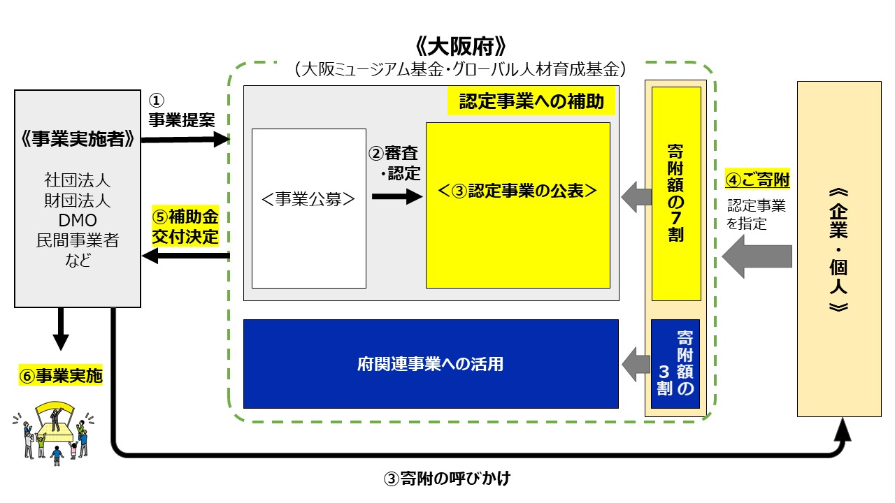

１. 事業実施までの流れ
- 地域資源の魅力向上等につながる事業を本要領にしたがって公募します。
- 大阪府は、申請のあった事業について審査のうえ、認定を行います。
- 大阪府は、ホームページへの掲載^{※1}等を通じ、認定事業に対する寄附金の募集^{※2}を行います。
- 大阪府は、集まった寄附金額の通知を行います。
事業実施者は、補助金の交付申請を行ってください（申請額上限：寄附金額の７割）。
- 事業実施者は、大阪府からの補助金交付決定通知受領後、事業を実施してください。
- 事業実施者は、事業実施後、補助事業実績報告書を提出してください。
- 大阪府が完了検査を行い、補助金額の確定・通知を行います。
事業実施者は、当該確定通知をもとに交付請求を行ってください。
- 大阪府は、事業実施者からの交付請求をもとに補助金の交付を行います。
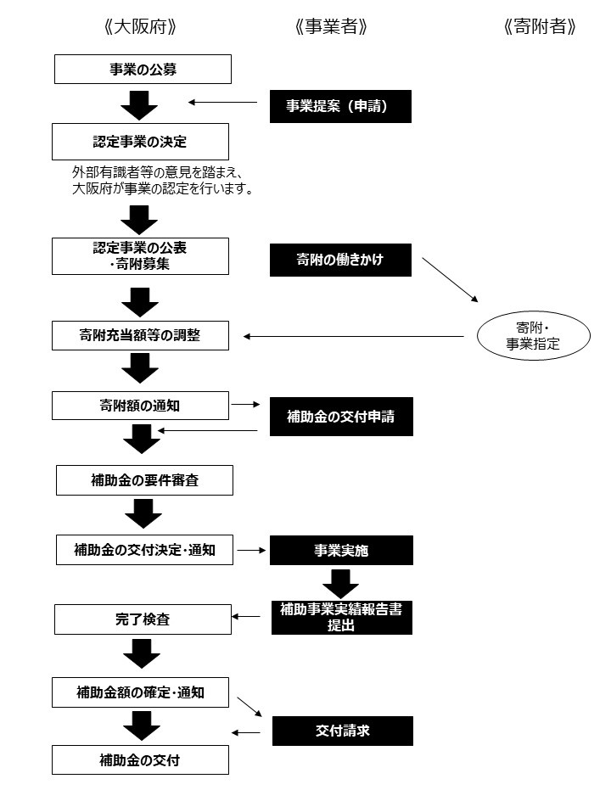

（１）

（２）

（３）
（※2）

（※3）

（４）

（５）

（６）
（７）

（８）

※1：認定した事業の内容について次の事項を公表します。
・大阪都市魅力官民共創プログラム事業認定申請に係る事業計画書（様式２号）に記載の事業名称、事業の内容及び提案事業者名
・大阪都市魅力官民共創プログラム事業認定申請書（様式１号）に記載の申請金額（減額のうえ認定となる場合はその認定金額）
※2：認定事業実施者自らが企業・個人等に対して支援・協力を依頼し、寄附の意向を獲得してください。
※3：寄附金不足等の事由により指定した事業が実施に至らない場合や、複数の寄附者から1つの事業に対して上限金額を超える寄附申出があった場合は、寄附者が指定する希望順位及び予め府が指定する優先順位（非公開）に応じて寄附金を充当します。また、全ての事業の合計上限金額を超える寄附が見込まれる場合の残余の使途は、大阪府知事に一任されます。

≪留意点≫
- 事業実施者はあらかじめ寄附の募集期限を設定のうえ、寄附の獲得に向けた活動を行ってください
- 寄附意向獲得に際しての注意点
★財務上連結関係にある者からの寄附は認められません。
★寄附受領後に当該事実が発覚した場合、寄附金の返金はできません。
ウ 補助金交付後に当該事実が判明した場合は、交付済額のうち該当分は府に返納いただくこととなります。
寄附者からは、事業実施者と以下の関係に該当しない旨を誓約いただいたうえで寄附を受け付けます。
・会社法第２条第３号に規定する「子会社」
・会社計算規則第２条第３項第22号に規定する「連結子会社」
・財務諸表等の用語、様式及び作成方法に関する規則第8条第8項に規定する「関係会社」

２. 対象となる事業
- 実施期間が令和8年11月1日（日）から令和9年3月31日（水）までのもの
- 本プログラムの趣旨・目的及び大阪ミュージアム基金・グローバル人材育成基金の設置目的に資する取組みであって、知事が適当と認めたものとします。
※5：各基金の設置目的
大阪ミュージアム基金 | グローバル人材育成基金
大阪の魅力の再認識及び向上並びにこれについての情報の発信に要する経費に充てるため資金を積み立てること。 | 世界で活躍することのできる人材の育成及び外国人留学生の受入れに係る環境の整備に資するため資金を積み立てること。

≪留意点≫
ア 営利を主たる目的とせず、参加の機会が公平に与えられているなど、公共性が高い事業であること。ただし、参加者が限られる場合であっても、その効果が一般に広く波及すると認められるものなどはこの限りではありません。
イ 新しい取組み、又は既存の取組みであっても新たな要素・工夫や今後の発展が見込まれるものであること。
ウ 事業の実施場所等は問いませんが、大阪府域全体の魅力発信につながる工夫を必須とします。
エ 事業実施にあたっては、本事業の周知のため、チラシやポスター、ホームページ等に、大阪都市魅力官民共創プログラムのロゴマーク掲出及び補助金を活用した事業である旨を記載してください。
ロゴマークデータは補助金交付決定後別途配布します。記載にあたっては、事前に大阪府の確認を受け、後日完成品を５部提出してください。
記載例 |   大阪都市魅力官民共創プログラム補助事業
記載例 |   本事業は、大阪都市魅力官民共創プログラム補助金を活用しています。

（事業例）
① イベント等の集客事業
- 国内外からの集客が見込まれる注目度の高いイベントの実施
- 地域資源等を活用した大阪ならではのイベントの実施 など
② ツアー実施等周遊の仕掛けづくりや地域資源の磨きあげに資する事業
  - 府内各地の地域資源の魅力向上・発信に係る事業の実施
  - 集客力のあるIP(アニメ・ゲーム・映画などのコンテンツとそのキャラクター)等の活用や交通機関等と連携した特別なツアー・イベントの実施
- 地域資源を活かした文化芸術企画等の実施 など
③ 大阪のグローバル人材の育成や、府内の国際交流・多文化共生に関する事業
- 海外へ府内の学生を派遣し、国際交流を経験させる事業
- 学生等に対して、海外への関心を喚起する事業
- 在住外国人等との交流を通じた多文化理解促進事業 など
④ ①～③の複合事業等

３. 対象となる事業者（申請できる者）
- 事業申請対象者
事業申請対象者は、社団法人、財団法人、DMO、民間事業者等のうち、以下のいずれにも該当する者とします。
・大阪府内に事業活動拠点がある者（登記上の主たる事務所の所在地は大阪府内でなくとも可）。
・大阪府内において対象事業を企画・実施する能力及び実績がある者。又は、大阪府外において大阪の魅力等を正確に発信できる知識やネットワーク、実績がある者。
・事業実施に必要な資格等を有する者。
・大阪府補助金交付規則（昭和45年大阪府規則第85号）（以下「規則」といいます。）第２条第２号イからハまでのいずれにも該当しない者。
※なお、複数の事業者が共同で事業を実施する場合は、代表事業者を１者選定のうえ、その代表事業者から申請してください。

- 申請資格・要件
次のア～キに掲げる者は、申請することができません。
事業を共同で実施する場合は、申請者である代表事業者だけでなく、「共同事業者」のうちの１者でも以下に該当する場合は、申請することができません。
ア 直近３事業年度の法人税、消費税及び地方消費税を完納していない者
イ 地方税及びその附帯徴収金を完納していない者
ウ 宗教活動や政治活動、国内世論が大きく分かれている社会問題等に関する主義又は主張を目的にしている者
エ 暴力団員による不当な行為の防止等に関する法律（平成３年法律第77号）第２条第２項に掲げる暴力団及びそれらの利益となる活動を行う者
オ 罰金の刑に処せられ、その執行を終わり、又はその執行を受けることがなくなった日から一年を経過しない者
カ 公正取引委員会から私的独占の禁止及び公正取引の確保に関する法律（昭和22年法律第54号）第49条に規定する排除措置命令又は同法第62条第１項に規定する納付命令を受け、その必要な措置が完了した日又はその納付が完了した日から一年を経過しない者
キ 規則（参考資料）第15条第１項第３号の規定する不正行為をしたと知事が認めた日から一年を経過しない者
ク 次に該当する場合は、審査の対象から除外します。
・ 申請書類に虚偽の記載があった場合
・ 本要領に違反又は著しく逸脱した場合
・ その他、審査結果に影響を及ぼす恐れのある不正行為があった場合

４. 補助対象経費（大阪都市魅力官民共創プログラム補助金交付要綱第４条）
- 補助対象経費・補助対象外経費
事業の実施に直接必要な経費として他の経費と明確に区分でき、かつ証拠書類によって金額が確認できる経費が補助の対象となります。ただし、次に該当する経費等、知事が適当でないと認めるものについては補助対象外とします。なお、外部に業務を委託する場合の委託費についても同様に、次のいずれかに該当する経費は委託費として計上することはできません。
〔補助対象外経費〕
○補助事業の実施期間外に行った事業に係る経費や本事業に直接関係のない経費
○補助金交付決定以前又は補助事業実績報告書の提出以降に支払いが行われる経費
○公租公課（消費税及び地方消費税相当額を含む。）
○手数料（振込手数料等）、借入れに伴う支払利息
○土地等、補助事業者の財産になりうるものの取得に係る経費
○価格が10万円以上の備品購入費（大型機材等のリース費用については補助対象とする）
○補助対象事業以外に係る人件費や通信料等、補助事業者等が当然負担すべき経費
○特定の者との会食や接待に係る費用等、公的資金による補助対象として社会通念上不適切と認められる経費
≪留意点≫
- 認定事業の実施に係る委託先の選定にあたっては、公募等の公正性・透明性が担保される方法で行っていただきます。
- 消費税及び地方消費税に係る仕入控除税額については、当該消費税及び地方消費税に係る仕入控除税額を減額して申請してください。ただし、申請時において当該消費税及び地方消費税に係る仕入控除税額が明らかでないものについては、この限りではありません。
- 人件費単価については、原則として、経済産業省大臣官房会計課において作成し公表される等級単価一覧表に基づき算定します（事業認定申請時点のもの）。ただし、日給制、時給制など、当該表を適用しないことが合理的な理由がある場合は、当該表の労務単価（円/時間）の最高額を上限として、それぞれ以下のとおり適用します。
①日給制：日給額を所定労働時間で除した単価（１円未満切捨て）
②時給制：時給額
③その他：給与額を所定の労働時間で除した単価（１円未満切捨て）。

- 補助率・補助上限額
当該事業に対して集まった寄附の７割の額かつ申請金額（減額のうえ認定となる場合はその認定金額）を上限とし、補助率は補助対象経費の10分の10以内とします。ただし、寄附額が最小実行金額（事業実施者が申請する、事業の実施に必要となる下限の金額をいう。）に達することを条件とします。
※1つの事業に対して上限金額を超える寄附申出があった場合については、次の順で寄附金の余剰分を充当します。
①寄附者が指定する希望順位
②予め府が指定する優先順位（非公開）
なお、全ての事業の合計上限金額を超える寄附が見込まれる場合の残余の使途は、大阪府知事に一任されます。
例）申請金額：700万円のA事業に対し、寄附が1100万円集まった場合
・補助金に充当できる金額 ＝ 寄付総額（1100万円）×0.7 ＝ 770万円
・A事業の補助上限額 ＝ 申請金額：700万円
⇒残余（770万円-700万円＝70万円）は、①A事業以外に寄附者が指定する希望順②府が指定する優先順位に応じ充当。全ての事業で合計上限金額を超える場合は、大阪府知事に使途を一任。
- 他の補助金等の併用について
他の補助金等との併用は可能ですが、他制度において併用を禁じている場合はこの限りではありません。また、他の補助金等と併用する場合において、同一の経費に対して他の補助金等と重複して交付を受けることはできません。

５. 事業の申請手続き
5-1 公募要領・様式の配布及び応募書類の受付
- 公募要領・様式の配布方法
以下の魅力づくり推進課ホームページからダウンロードしてください。窓口・郵送による配布は行いません。
https://www.pref.osaka.lg.jp/o070080/toshimiryoku/osakathemuseum/kyoso_program/index.html
- 受付期間
令和8年8月18日（火）14時から令和8年9月18日（金）17時まで
（土曜日、日曜日及び祝日を除く。10時から17時まで）
- 提出方法
持参により受け付けます。
混雑を避けるため事前に来庁日時を電話で予約してください。
※スムーズな受付のため、遅くとも前日までに来庁予約をするようにしてください。
- 受付・提出場所
大阪府 府民文化部 都市魅力創造局 魅力づくり推進課
魅力推進・ミュージアムグループ 大阪都市魅力官民共創プログラム担当者あて
住 所：〒559-8555
大阪市住之江区南港北1-14-16 大阪府咲洲庁舎（さきしまコスモタワー）37階
電話番号：06-6210-9302（土曜日、日曜日及び祝日を除く。10時から17時まで）
- 費用の負担
応募に要する経費は、すべて応募者の負担とします。

5-2 提出書類の詳細
以下の書類を作成・ご用意の上、【正本１部・副本5部】を提出してください。
（１）大阪都市魅力官民共創プログラム事業認定申請書（様式第１号）
（２）大阪都市魅力官民共創プログラム事業認定申請に係る事業計画書（様式第２号）
（３）収支予算書（様式第2-2号）
（４）業務実績申告書（様式第３号）
（5）他の機関からの補助金等を受ける又は受けている場合、その内容がわかるもの（各経費に対する他の機関からの補助金等の充当額がわかるもの）
（6）添付書類
ア 登記簿謄本又は現在事項全部証明書（発行から３か月以内のもの） 〔原本〕
イ 直近２事業年度分の決算関係書類（貸借対照表、損益計算書）
ウ 「３（２）申請要件・資格」ア及びイに係る納税証明書（次の２種類） 〔原本〕
(a)府税事務所発行の「府税及びその附帯徴収金について未納の徴収金の額のないこと」の証明書（主たる事業所が大阪府外の場合は、主たる事業所が所管する都道府県税事務所が発行する未納の税額がないことの証明書）
(b)税務署発行の納税証明書（その３の３）未納の税額がないことの証明書
エ 定款又は事業や法人の紹介パンフレット等、会計処理が連結関係にある者の情報がわかる資料
オ 要件確認申立書（補助金交付要綱様式第１－２号）
カ 暴力団等審査情報（補助金交付要綱様式第１-３号）

正本・副本はA4 サイズのフラットファイル（紙製・A4 縦＜A4-S 型＞）にそれぞれ綴って提出してください。表紙及び背表紙には申請事業名・応募事業者名を記⼊してください。（以下、イメージ図の通り）
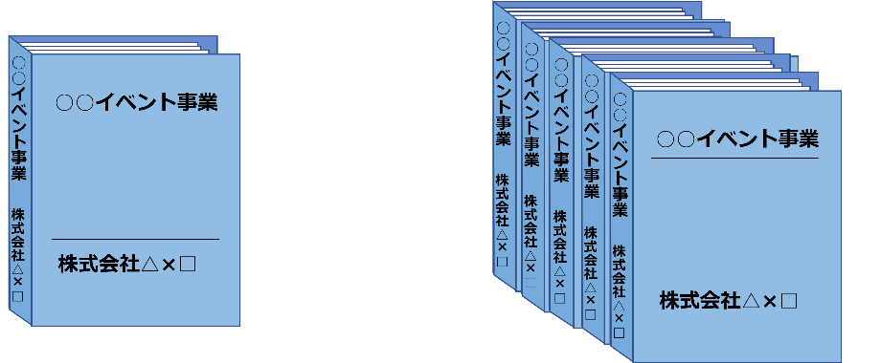
【正本１部】 【副本５部】

≪留意点≫
※(６)の各添付書類は【正本】のみに添付してください。
※(６)の添付書類ア及びウについては原本が必要です。
それ以外の添付書類はコピーで構いません。提出いただいた書類は、本審査以外には使用しません。また、審査結果に関わらず返却できません。
※同一事業者が複数の事業の申請を行うことも可能ですが、事業ごとに申請を行ってください。ただし、本プログラムの補助金を充当する経費について、二重に計上することがないようご注意ください。またこの場合、必要書類のうち（６）の各添付書類については、１部の提出で構いません。
※府税又は大阪府以外の都道府県税の納税記録がない場合には、申立書(任意書式。記載事項は以下のとおり。) を作成のうえ、他の必要書類とともにご提出ください。
【申立書記載事項】
① 都道府県税の納税義務を負っていない旨
② ①により、提出が出来ない書類の名称
※添付書類カの記載内容については、規則第４条第２項第３号の規定に基づき、規則第２条第２号イに該当しないことを審査するため、大阪府暴力団排除条例第26条に基づき、大阪府警察本部へ提供することがあります。
※添付書類アからエのうち該当がない書類がある場合は、大阪府までお問い合わせください。

5-3 応募説明会・個別相談・質疑応答
以下（１）のとおり、動画配信による応募説明会を実施し（2）（3）のとおり個別相談及び質問を受け付けます。受け付けた質問のうち、共有すべき事項については、後日、魅力づくり推進課ホームページ（https://www.pref.osaka.lg.jp/o070080/toshimiryoku/osakathemuseum/kyoso_program/index.html）にて質問内容及び回答を公開します。
応募にあたり、説明会等の参加は必須ではありません。参加しない場合でも応募は可能です。
- 応募説明会
動画配信による応募説明会を実施します。
・配信期間：令和8年8月18日（火）14時から９月18日（金）正午まで
・申込期限：令和8年9月17日（木）正午まで
・申込方法：行政オンラインシステム（以下URL）よりお申込みください。

https://lgpos.task-asp.net/cu/270008/ea/residents/procedures/apply/0d852365-9be9-4f11-943e-ef6973b20464/start

- 個別相談
対面・オンラインでの個別相談に対応します。個別相談を希望される場合は、以下よりお申込みください。
・申込期限：令和8年9月4日（金）正午まで

・申込方法：行政オンラインシステム（以下URL）よりお申込みください。
https://lgpos.task-asp.net/cu/270008/ea/residents/procedures/apply/b52a8135-6209-4721-b88b-c8fa2ef9b432/start

- 質問の受付

・質問方法 ：上記（2）の個別相談のほか、大阪府行政オンラインシステム（以下URL）にて受け付けます。
https://lgpos.task-asp.net/cu/270008/ea/residents/procedures/apply/5dc48b91-3b2e-4983-b1de-63e08625a02d/start
・質問受付期間：令和８年８月18日（火）14時から令和8年9月4日（金）正午まで

5-4 申請の取下げ
他の補助金や助成金等の交付を受けることが決定した等の理由により申請を取り下げる場合は、大阪都市魅力官民共創プログラム事業認定申請取下届出書（様式第４号）を提出してください。当該届出書を大阪府が受理した時は、当該申請に係る事業認定はなかったものとみなします。

６. 事業の認定について
- 認定方法
事業の認定は、外部の有識者等の意見を踏まえ、大阪府が行います。
認定基準
- 事業目的に沿った内容であり、地域の魅力向上、ひいては大阪の都市魅力の向上に資するものであること
  - 実現性（事業の内容及び実施工程が具体的かつ適当であること、同種・同規模の事業実施経験があること）
    - 公共性（参加の機会が公平に与えられている事業であること。ただし、参加者が限られる場合であっても、その事業の効果が一般に広く波及すると認められるものを含む。営利だけを目的としないこと）
    - 新規性・発展性（新規性があるもの、もしくは今後の発展・拡大が見込まれるもの）
※地域の活性化を促すもので、当該事業を通じて集客の拡大や国際交流の促進が見込まれる、もしくは将来的につながるなど、期待される効果について、定量的に示していただきます。

- 認定結果の通知
申請された事業について、認定の可否及び認定金額（補助申請可能上限事業費）を書面で通知します。個別の選定結果に関するお問い合わせには応じられませんので、あらかじめご了承ください。
≪留意点≫
認定基準を満たす応募事業の申請金額（補助申請希望事業費）の合計が、令和8年度の本事業予算上限を超える場合、申請金額から減額のうえ、認定することがあります。

- 認定事業の公表・寄附の募集
認定事業については、事業名称・事業の内容・提案事業者名・認定金額（補助申請可能上限事業費）を大阪府ホームページ上で公表し、認定金額を上限として寄附の募集を行います。認定事業者は、寄附の獲得に向けた活動に努めてください。 （例：認定金額が700万円の場合、満額の補助金を申請するためには1000万円の寄附獲得が必要です。）
申請書類の以下の記載内容を公表します
・大阪都市魅力官民共創プログラム事業認定申請に係る事業計画書（様式２号）に記載の事業名称、事業の内容及び提案事業者名
・大阪都市魅力官民共創プログラム事業認定申請書（様式１号）に記載の申請金額（減額のうえ認定となる場合はその認定金額）

- 認定の取消し
次の各号のいずれかに該当すると認められる場合は、認定を取り消します。また、認定の取消しにより損失が生じたときは、その損失は認定事業者の負担とします。
    - 認定事業の申請内容及び実施に関して法令違反、提出書類に虚偽の記載があった場合その他不正な行為があった場合。
    - 規則第２条第２号ロ及びハに掲げる者と同等以上の重大な不正行為があったと認められる場合。

７. 事業認定後の手続き等
- 寄附額の通知
寄附の７割の額が申請金額（減額のうえ認定となる場合はその認定金額）に達したとき、又は寄附の募集期限後に、府は事業実施者に寄附額を通知します。
- 補助金の交付申請
事業実施者は、寄附額の通知を受領後、「大阪都市魅力官民共創プログラム補助金交付要綱」に沿って補助金交付申請を行っていただきます。
- 事業の内容の変更申請等
事業認定後に、事業の内容又は事業の補助対象経費を変更する場合においては、あらかじめ大阪府に相談の上、書類提出などの指示を仰いでください。
書類提出の指示があった場合は、大阪都市魅力官民共創プログラム認定事業に係る変更承認申請書（様式第5号）を提出してください。なお、次の各号に定める場合は軽微な変更とみなし、当該申請書の提出は不要です。
- 事業の目的及び内容等のうち事業の基本的部分にかかわらない変更である場合
- 補助対象経費について、変更後の金額が変更前と比較して20％以内の変更である場合

８. その他
応募にあたっては、「大阪都市魅力官民共創プログラム補助金交付要綱」及び「大阪府補助金交付規則」を併せてご確認ください。また、認定事業者は、事業実施にあたって個人情報の保護に関する法律（平成15年法律第57号）等の各種関係法令を遵守するとともに、業務遂行に伴い発生した一切の問題について責任を負うものとします。

＿＿＿＿＿＿＿＿＿＿＿＿＿＿＿＿＿＿＿＿＿＿＿＿＿＿＿＿＿＿＿＿＿＿＿＿＿＿＿＿＿＿＿＿
＜参考資料＞ 大阪府補助金交付規則（昭和四十五年十月一日大阪府規則第八十五号） 抜粋

（定義)
第二条 この規則において、次の各号に掲げる用語の意義は、当該各号に定めるところによる。
二 補助事業者 補助事業を行う者をいう。ただし、次のいずれかに該当する者を除く。
ロ 法人にあっては罰金の刑、個人にあっては禁錮以上の刑に処せられ、その執行を終わり、又はその執行を受けることがなくなった日から一年を経過しない者
ハ 公正取引委員会から私的独占の禁止及び公正取引の確保に関する法律(昭和二十二年法律第五十四号)第四十九条に規定する排除措置命令又は同法第六十二条第一項に規定する納付命令を受け、その必要な措置が完了した日又はその納付が完了した日から一年を経過しない者
（決定の取消し）
第十五条 知事は、補助事業者が、次の各号のいずれかに該当するときは、補助金の交付の決定の全部又は一部を取り消すものとする。
三 第二条第二号ロ及びハに掲げる者と同等以上の重大な不正行為をしたと知事が認めるとき。

